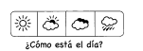
_______/_______/_______________

Nombre:

Instrucción: Rellena la vocal i manuscrita minúscula con el material que prefieras y tengas en casa. Luego colorea el Iglú.
